**Лабораторна робота № 3**

Тема 1: Сортування масивів в .NET C#

**Завдання № 1**

using System;

namespace ConsoleApp3.1

{

public class Program

{

public static void Main(string[] args)

{

Console.WriteLine("Массивы которые будут отсортированны");

double[] z = new double[12];

double[] q = new double[12];

Random sluch = new Random();

double amin = 1, amax = 20;

double bmin = 10, bmax =50;

for (int i = 0; i < 12; i++)

{

z[i] = amin + (amax - amin) * sluch.NextDouble();

q[i] = bmin + (bmax - bmin) * sluch.NextDouble();

Console.WriteLine("z[{0}]={1} q[{2}]={3}", i, z[i], i, q[i]);

}

Array.Sort(z, q);

Console.WriteLine(" ");

Console.WriteLine("Отсортированные массивы относительно массива z");

for (int i = 0; i < 12; i++)

{

Console.WriteLine("z[{0}]={1} q[{2}]={3}", i, z[i], i, q[i]);

}

Array.Sort(q, z);

Console.WriteLine(" ");

Console.WriteLine("Отсортированные массивы относительно массива q");

for (int i = 0; i < 12; i++)

{

Console.WriteLine(" q[{0}]={1} z[{2}]={3}", i, q[i], i, z[i]);

}

}

}

}

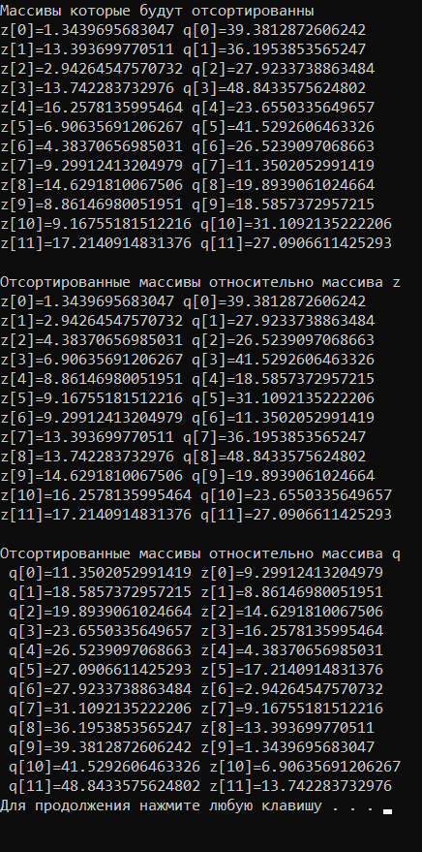

**Завдання № 2**

using System;

namespace ConsoleApp3._1

{

public class Program

{

public static void Main(string[] args)

{

Console.WriteLine("Массивы которые будут отсортированны");

Console.WriteLine("Enter k:");

int k = int.Parse(Console.ReadLine());

double[] z = new double[k];

double[] q = new double[k];

Random sluch = new Random();

double amin = 1, amax = 20;

double bmin = 10, bmax =50;

for (int i = 0; i <k; i++)

{

z[i] = amin + (amax - amin) * sluch.NextDouble();

q[i] = bmin + (bmax - bmin) * sluch.NextDouble();

Console.WriteLine("z[{0}]={1} q[{2}]={3}", i, z[i], i, q[i]);

}

Array.Sort(z, q);

Console.WriteLine(" ");

Console.WriteLine("Отсортированные массивы относительно массива z");

for (int i = 0; i < k; i++)

{

Console.WriteLine("z[{0}]={1} q[{2}]={3}", i, z[i], i, q[i]);

}

}

}

}

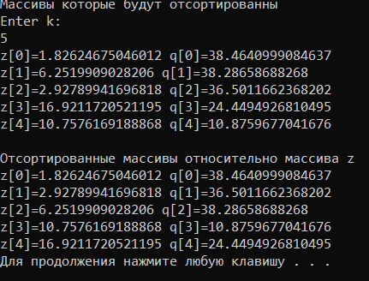

**Тема 2: Обробка послідовностей символів**

**Завдання 1**

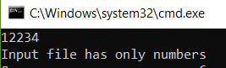



using System;

using System.IO;

using System.Linq;

using System.Text;

namespace ComsoleApp3

{

class Program

{

static void Main(string[] args)

{

bool onlyNumbers = true;

bool hasNumbersWithoutD = true;

bool fileIsNotEmpty = false;

int count = 0;

string line;

char[] separator = { ' ', '.', '*', '+', ';', ',', '?', '!', '/', '-' };

StringBuilder otvet = new StringBuilder();

using (StreamReader MyFile = new StreamReader("C:\\Users\\Home\\Desktop\\2 курс 2 семестр\\C# labs\\app\\app\\text.txt"))

{

while ((line = MyFile.ReadLine()) != null)

{

fileIsNotEmpty = true;

Console.WriteLine(line);

string[] words = line.Split(separator);

foreach (string word in words)

{

if (onlyNumbers == true && word.Any(s => char.IsLetter(s)))

{

onlyNumbers = false;

}

if (word[1] != 'd')

{

hasNumbersWithoutD = false;

}

}

}

}

if (onlyNumbers)

{

Console.WriteLine("Input file has only numbers");

}

else if (hasNumbersWithoutD && !onlyNumbers)

{

Console.WriteLine("Input file has only text, but without numbers");

}

else if (!fileIsNotEmpty)

{

Console.WriteLine("Input file");

}

else

{

Console.WriteLine("Another variant");

}

}

}

}

**Завдання 2**

using System;

namespace _19._03

{

class Program

{

static void Main(string[] args)

{

String one = "We";

String two = "llllearn";

String three = "C#";

Console.WriteLine("Об'єднання рядків");

Console.WriteLine(string.Concat(one, two, three));

var insert1 = two.Insert(two.Length, three);

Console.WriteLine("Втавлення рядків");

Console.WriteLine(insert1);

Console.WriteLine("Заміна рядків");

Console.WriteLine(two.Replace('S', 's'));

Console.WriteLine("Порівняння двох рядків");

Console.WriteLine(String.Compare(one, three));

Console.WriteLine("Визначення індексу входження заданого рядка в інший");

Console.WriteLine(two.IndexOf("e"));

}

}

}

